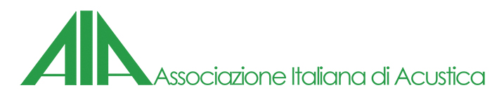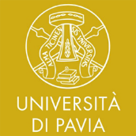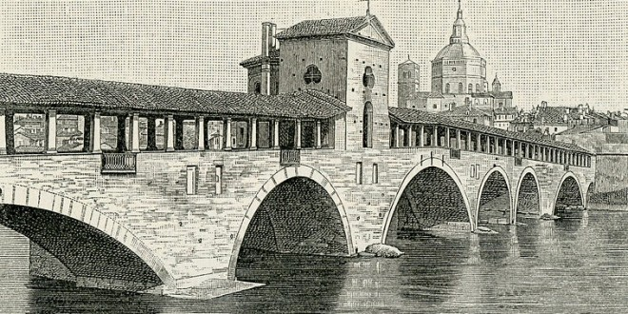

**IL 44° CONGRESSO AIA E LA CITTA’ di PAVIA**

L’Associazione Italiana di Acustica (AIA), fondata nel 1972, è un’associazione senza fini di lucro, a carattere scientifico, apolitica. Le attività dell’AIA sono mirate a:

* Favorire gli scambi di informazioni scientifiche e tecniche e i rapporti di collaborazione tra i propri Soci.
* Diffondere risultati di ricerche e notizie concernenti i vari temi dell’acustica. A tale scopo l’AIA pubblica dal 1977 la Rivista Italiana di Acustica, periodico ufficiale dell’associazione, e organizza il proprio convegno annuale e altri eventi che sono occasioni di incontro tra Soci e non Soci. Gli atti del convegno e degli altri eventi costituiscono la collana delle pubblicazioni dell’AIA.
* Favorire e promuovere relazioni con altre Associazioni ed Enti italiani e internazionali; al riguardo l’AIA è socio effettivo dell’UNI, è tra le associazioni fondatrici della European Acoustics Association (EAA), è membro dell’International Commission for Acoustics (ICA) e dell’International Institute of Noise Control Engineering (I-INCE), nel 2011 l’AIA ha firmato un Agreement of cooperation con l’International Institute of Sound and Vibration (IIAV).

Per il 2017 è stata scelta come sede Pavia per far conoscere la città e la sua sede universitaria prestigiosa, per il congresso nazionale di Acustica che si terrà nei giorni 7-8-9 giugno

Le tematiche quindi dei lavori che verranno presentati riguarderanno principalmente:   
Acustica ambientale (rumore in esterno)   
Acustica edilizia   
Acustica architettonica (teatri, sale da concerto/musica/conferenze/aule scolastiche)   
Misure e strumenti di misura   
Materiali per l'acustica   
ma anche   
Bio-acustica   
Acustica sottomarina   
Rumore dei macchinari   
Acustica musicale   
.....etc   
Il Congresso si svolge in alcune aule storiche dell’Ateneo, e quindi nel centro storico.

I pomeriggi prevedono in parallelo alle sessioni del congresso dei seminari rivolti a tutti, anche non congressisti, di aggiornamento su tematiche dell'acustica, per le quali sarà richiesto il riconoscimento dii crediti formativi per gli ordini professionali e collegi interessati (Ingegneri, Architetti, Geometri, Periti)

Una tematica importante per tutta la popolazione è sicuramente l’inquinamento da rumore e chi è maggiormente interessato potrà partecipare a uno o più seminari di aggiornamento tecnico che prevedono argomenti legati alle norme da rispettare, al contenimento del rumore in edilizia, alle tecniche di misura e ai materiali utili per la riduzione del rumore.

**Sono in esame alcune proposte di Workshop da accreditare per i CFP (Accreditamento Crediti formativi professionali per Ingegneri/Architetti/geometri/periti)**

1 - Ruolo degli enti di controllo nelle misure acustiche (a pagamento per non iscritti al congresso). Interventi di ARPA Lombardia / Piemonte /Liguria

2 - Edifici scolastici – normativa e requisiti (a pagamento per non iscritti al congresso). Oltre a contributi su casi studio e ricerche in merito, verranno discussi i risultati di misure che si intendono effettuare all’inizio dell’anno in alcuni edifici scolastici di Pavia.

3 - Materiali e strumenti. (da verificare l’interesse da parte delle aziende) gratuito. Proposta a 3+3 aziende che presentano novità tecnologiche e brevemente la propria azienda.

4 – Rumore ambienti di lavoro: controllo e problematiche sanitarie (a pagamento per non iscritti al congresso). In collaborazione con Igienisti industriali, clinica del lavoro, accreditamento con ECM.

Si vuole inoltre dedicare una giornata agli aspetti musicali: si sta valutando la possibilità di organizzare nel pomeriggio del mercoledì 7 un workshop sugli strumenti musicali in linea di massima impostato nel modo seguente:

99 - Workshop strumenti musicali**.**  Strumenti musicali a corda: dalla realizzazione al restauro (gratuito) dedicato a esperti in acustica, musicisti, melomani e appassionati, docenti e studenti del conservatorio di musica. (da valutare la possibilità di accreditamento con Crediti Formativi Professionali, CFP).

Programma:

1 – la costruzione delle arpe nella fabbrica Salvi di Piasco. Intervista ai tecnici dell’azienda.

2 – L’esperienza di due liutai.

3 – Tecniche di restauro dei violini (a cura di Dipartimento di Musicologia e Beni Culturali dell’Università di Pavia (sede di Cremona)

Inoltre è in programma un concerto nel Teatro Fraschini, una sala che ha un particolare significato per l’Associazione. Infatti, questo è stato uno dei principali soggetti delle ricerche svolte dal gruppo di studio sull’Acustica dell’Università di Pavia: nel 2003 era partito un progetto di ricerca sull’acustica dei teatri italiani per la lirica, finanziato dal Ministero dell’Università, per la realizzazione di una serie di misure in 18 teatri italiani. Le unità di ricerca erano 9, facenti parte di Atenei distribuiti in tutto il territorio italiano. Una di queste era rappresentata da docenti dell’Università di Pavia e nel progetto era stato inserito anche il Teatro Fraschini.

I risultati erano stati analizzati e confrontati in diverse pubblicazioni nazionali e internazionali e infine nel 2011 sono stati presentati in modo coordinato in un evento organizzato dall’AIA a Venezia, nelle sale Apollinee del Teatro La Fenice sui Teatri d’Opera dell’unità d’Italia.

In questo contesto risulta di interesse la possibilità di accedere a questa sala prestigiosa che avvicina i soci alle ricerche portate avanti da alcuni ricercatori dell’Università.

La partecipazione al concerto è aperta a tutti.